ROTINA DO TRABALHO PEDAGÓGICO BERÇÁRIO II A -ATIVIDADES EM DOMICÍLIO – Professora substituta ELIZETE / Professora titular da sala LÍDIA
> Data: 20 a 24/07/2020.
Creche Municipal “Maria Silveira Mattos” – BERÇÁRIO II A

2ª Feira | 3ª Feira | 4ª Feira | 5ª Feira | 6ª Feira
- MÚSICA/VÍDEO: ”ELEFANTINHO COLORIDO, QUE COR?” (https://youtu.be/Y0JemgLcFH4 )  - PASSA, PASSA MACARRÃO  MATERIAIS:  - RECIPIENTE COM MACARRÃO  - RECIPIENTE VAZIO  - COLHER  OBJETIVO E DESENVOLVIMENTO  ESTA ATIVIDADE DESENVOLVE RACIOCÍNIO E COORDENAÇÃO.  FORRE O CHÃO COM UMA TOALHA E POSICIONE A VASILHA COM O MACARRÃO E A COLHER, COLOQUE TAMBÉM A OUTRA VAZIA. INCENTIVE SUA CRIANÇA A PASSAR O MACARRÃO DE UMA PARA OUTRA UTILIZANDO A COLHER.  OBS: Ficar de olho, pois há tipos de macarrão com grãos pequenos, observar se a criança levar à boca.  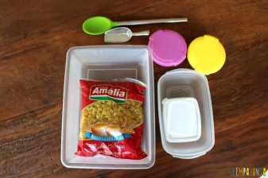  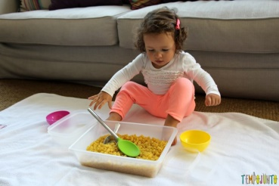 | - MÚSICA/VÍDEO: “A JANELINHA ABRE E FECHA” (https://youtu.be/yf7RN6Lsf2 )  - CAIXAS E ESCOLHA SURPRESA  MATERIAIS:  - CAIXAS DE PAPELÃO DE TAMANHOS DIFERENTES, DE MODO QUE UMA CAIBA DENTRO DA OUTRA.  - SURPRESA PARA COLOCAR NA MENOR CAIXA, PODE SER UM BRINQUEDO OU FRUTA QUE A CRIANÇA GOSTE.  - OBJETIVO E DESENVOLVIMENTO  ESTA ATIVIDADE TEM O OBJETIVO DE DESENVOLVER RACIOCÍNIO, COORDENAÇÃO E AGUÇAR A CURIOSIDADE E SURPRESA.  COLOQUE UMA CAIXA DENTRO DA OUTRA, NA MENOR A SURPRESA E DEIXE A CRIANÇA MANUSEAR COMO NAS FOTOS ABAIXO, ESSA É A LUIZA E A MÃE DELA, A LUCIENE:  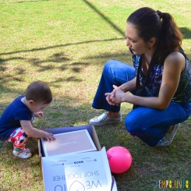  A mãe dela, a Luciane, está sempre perto, incentivando a filha a abrir as caixas. Apesar de incentivar, a Luciane não apressou a Luiza. Por mais ansiosa que ela (e eu) estava para que a filha encontrasse a surpresa, a brincadeira é mais do que isso. A brincadeira de encaixar é justamente o processo de o bebê lidar com abrir a tampa (coordenação motora e raciocínio combinados); de tirar uma caixa de dentro da outra; entender que sua ação vai causar uma consequência na caixa. Por isso, provavelmente ele vai querer repetir várias vezes abrir e fechar uma das caixas. Ou encaixar e desencaixar a mesma várias vezes, antes de partir para outra. Este é o processo. Isso é brincar! Assim, dê tempo para seu bebê explorar a brincadeira de encaixar. E, no final, a surpresa!  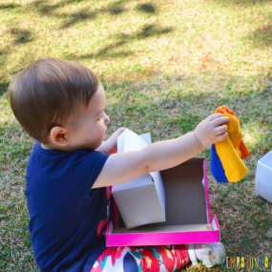 | - MÚSICA/VÍDEO: “BENTO E TOTÓ, VOA ABELHINHA” (https://youtu.be/fMM1jcxeDS4 )  - EXPLORAÇÃO NO ESPELHO  MATERIAIS:  - ESPELHO  OBJETIVO E DESENVOLVIMENTO  ESTA ATIVIDADE ESTIMULA PERCEPÇÃO VISUAL, RECONHECIMENTO DE SI ESTIMULA A AUTOESTIMA, RECONHECIMENTO DO PRÓPRIO CORPO.  BASTA MOSTRAR A CRIANÇA NO ESPELHO E IR LHE ESTIMULANDO COM FRASES DO TIPO:  “- OLHA ESSE(A) É VOCÊ! Diga o nome da criança.  - COMO VOVÊ É LINDO(A)!!  - OLHA QUE LINDO OLHOS!! ONDE ESTÃO SEUS OLHINHOS??  - E A BOCA?? O NARIZ??”  - vá nomeando as partes do corpo da criança, para que ela visualize.  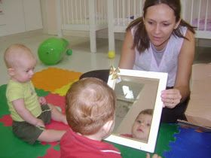 | - LEITURA PELA PROFESSORA ELIZETE: “NÃO CONFUNDA!” vídeo postado hoje no grupo.  - ENCAIXA PALITOS!  MATERIAIS:  - CAIXA DE PAPELÃO COM FUROS RETOS, COMO NA FOTO.  - PALITOS DE PICILÉ  DESENVOLVIMENTO E OBJETIVO:  ESTA ATIVIDADE ESTIMULA COORDENAÇÃO MOTORA, RACIOCÍNIO LÓGICO E PERCEPÇÃO. ASSIM COMO NA FOTO ABAIXO, FURE A CAIXA PARA QUE OS PALITOS ENTREM E ESTIMULE SUA CRIANÇA A TENTAR PASSÁ-LOS PELOS BURRACOS.  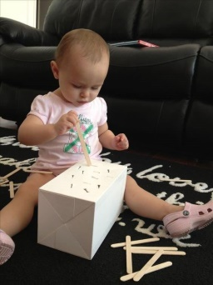  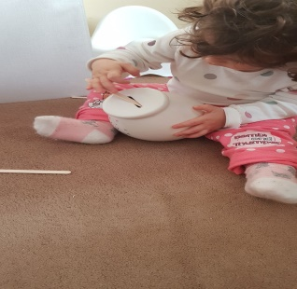 | - MÚSICA/VÍDEO: “MUNDO BITA- PALCO DE BRINQUEDOS” (https://youtu.be/M71yKfSkyJA )  - BOLINHAS DE SABÃO!!!  MATERIAS:  - OBJETO QUE JÁ FIZERAM ANTERIORMENTE EM OUTRA ROTINA PARA BOLINHAS DE SABÃO. (CASO NÃO TENHA FEITO DEIXO UMA SUGESTÃO, ESSA É FEITA COM CANUDINHOS, BASTA OLHAR NA FOTO.)  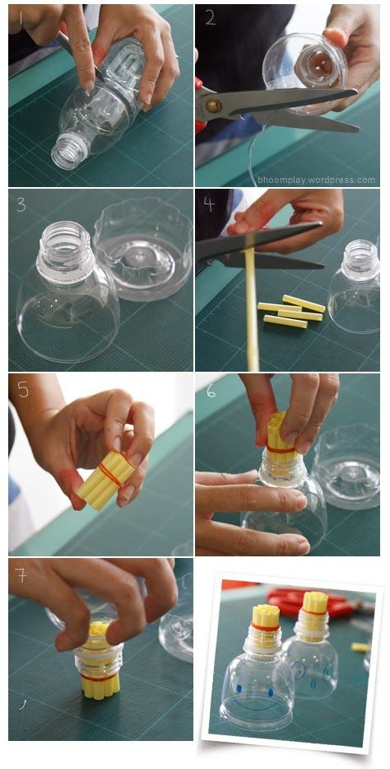  OBJETIVO E DESENVOLVIMENTO  JÁ REALIZAMOS ESTA ATIVIDADE EM OUTRA ROTINA, VAMOS REPETÍ-LA POR QUE AS CRIANÇAS SE INTERESSAM E ACHAM DIVERTIDO, ALÉM DE QUE ELA DESENVOLVE PERCEPÇÃO VISUAL, IMAGINAÇÃO E ADMIRAÇÃO.  